

2019年第26期 衡阳县市场监管局办公室10月18日编发

窗体底端
窗体底端

举行主题教育党组中心组（扩大）集中学习宣讲暨“书记讲廉政党课”活动

10月12日下午，我局在七楼会议室举行“不忘初心、牢记使命”主题教育党组中心组（扩大）集中学习宣讲暨“书记讲廉政党课”活动，全体局班子成员、副主任科员和股室所负责人参加，活动由副局长刘建华主持，县委党校副校长陈晓玲受邀作主题教育宣传讲座。
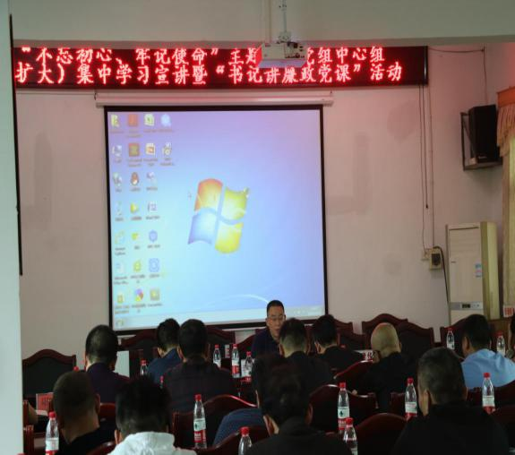
首先，县委党校副校长陈晓玲作了一堂精彩的题为“共产党员要不忘初心牢记使命”的理论讲座，从深刻理解初心和使命的价值内涵，共产党员为何要不忘初心、牢记使命和不忘初心、牢记使命做忠诚干净担当的共产党员三个方面进行讲解、阐述，希望全体共产党员：牢记宗旨意识，坚定理想信念；在实践中锤炼党性，涵养内心的大格局；扣好人生第一粒扣子，守住人生那口“井”；干在实处，走在前列，立足岗位，争做贡献。
之后，局党组书记、局长李小龙按照县委主题教育领导小组的部署和县纪委安排的“书记讲廉政党课”的要求，给与会人员讲一堂题为“《中国共产党问责条例》出台和修订的背景与意义之我见”的党课，从《问责条例》制定出台的时代背景、制定施行的重大意义和修订后的《问责条例》的鲜明特征三方面分享自己的学习心得与体会。
最后，李局长还就10月份的主要工作进行强调：一要以主题教育为契机，全面强化作风纪律和推进党建工作；二要以反馈问题为导向，扎实整改存在的突出问题（省委巡视反馈问题整改、四部委部署的在主题教育中整治食品安全问题联合行动）；三要以专项整治为抓手，深入推进扫黑除恶专项斗争（市场欺行霸市专项整治、娱乐场所专项整治、价格违法行为专项整治等）；四要以确保过关为已任，切实做好国卫巩固暗访迎检准备；五要以依法行政为手段，全力加大监管执法力度；六要以新法出台为动力，持续加强药品安全监管；七要以争创一流为目标，提前抓实推进各项工作。

调度扫黑除恶专项斗争等重点工作

10月8日上午，李小龙局长主持召开扫黑除恶专项斗争、在主题教育中整治食品安全问题联合行动和省委巡视反馈问题整改调度会。副局长石幼月、旷正业、欧国华出席会议，办公室、食安综合协调办、商广股、保化股、市管股、两反分局、食药稽查队和食监一、二、三股等股室队负责人参加会议。
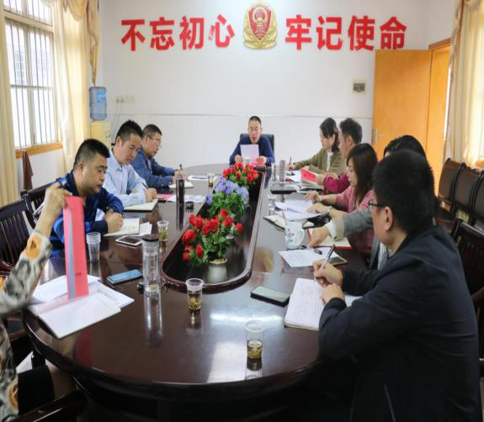
会上，欧国华副局长首先传达县政法委召开的迎接中央扫黑除恶督导“回头看”筹备工作会议精神，并就贯彻会议精神作出安排；接着，与会的相关股室所负责人就扫黑除恶专项斗争、在主题教育中整治食品安全问题联合行动和省委巡视反馈问题整改工作的推进情况进行汇报；之后，李小龙局长就落实该次会议精神进行强调，必须提高政治站位，务必着力抓实资料收集、汇总、整理和持续开展市场欺行霸市、娱乐场所专项整治及行业乱象治理工作；深入摸排、及时移送问题线索，切实加大督导督办力度。对在“不忘初心、牢记使命”主题教育中整治食品安全问题联合行动，李局长再次明确整治重点、整治步骤、整治要求，并强调：必须树立以人民为中心的理念，全面履职尽责，采取过硬措施，即站位要高，形成共识；协同配合，形成合力；精准打击，形成震慑。对省委巡视反馈问题整改工作，李小龙局长提出：必须结合“不忘初心、牢记使命”主题教育的开展和在主题教育中整治食品安全问题联合行动的推进，进一步细化任务、责任，进一步细化作法、措施，进一步细化目标、要求，坚持问题导向，有的放矢，对症下药，扎实整改，确保反馈问题按时保质整改落实到位。

举行退休人员座谈会

10月9日上午，我局在华美餐厅举行退休人员座谈会，全局退休老同志和局班子成员、副主任科员及老干办主任等参加座谈，副局长石幼月主持座谈会。
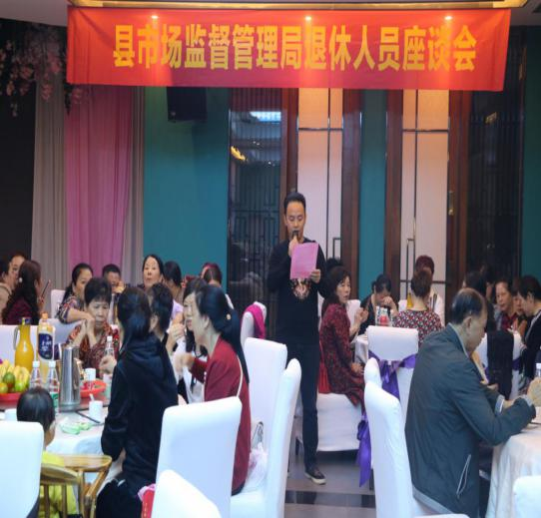
会上，首先由副局长唐勇代表局党组向退休老同志进行慰问致辞，同时，简要报告县局2018年的主要工作和成效；接着，老干支部书记刘雅峰以《不忘初心、牢记使命，认真做好新时期老干支部工作》为题作主题讲话；随后，副局长欧国华传达全县综治民调工作相关精神并提出要求；最后，党组书记、局长李小龙向大家详细介绍县局的改革、发展、稳定及当前的基本情况，并向与会老同志细致宣传、解释全县离退休人员有关待遇政策，同时，代表局党组向退休老同志再次致以诚挚的慰问。
之后，退休老同志互致慰问，互相畅谈新中国成立七十年来所取得的辉煌成就，由衷祝贺本局所取得的可喜成绩，他们纷纷表示：要一如既往地关心、支持局党组工作，继续为本局的改革发展献计献策，继续为全县经济社会更好更快发展发挥余热！

党组中心组开展主题教育专题学习

10月12日上午，党组书记、局长李小龙主持党组中心组“不忘初心、牢记使命”主题教育专题学习，全体班子成员、副主任科员和人教、办公室、机关党委负责人参加。
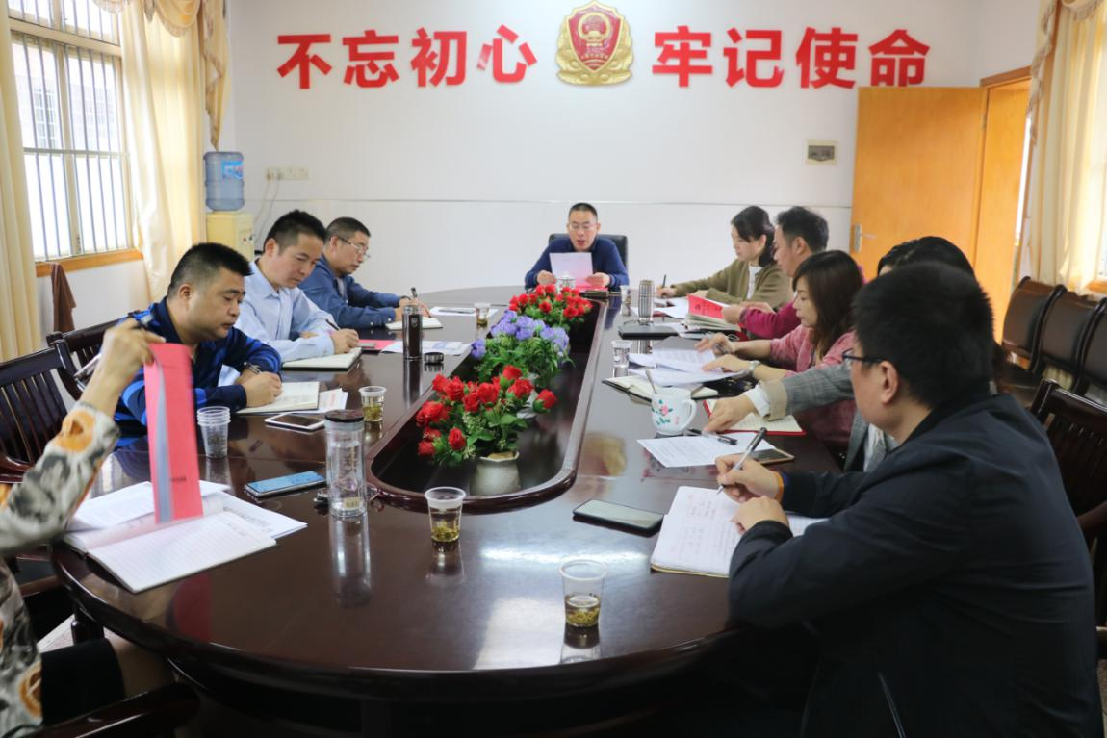
专题学习时，李小龙局长和旷正业、石幼月副局长分别领学了“习近平在十九届中央政治局第十五次集体学习时的讲话”和“习近平总书记就食品药品安全工作作出的重要讲话和指示”、新修订的《人口与计划生育法》；之后，刘建华、石幼月、旷正业副局长先后作主题发言，分别结合实际，分享自己的学习心得和体会；最后，李小龙局长作学习小结讲话：关于“不忘初心、牢记使命”主题教育学习，他强调，一要坚持学原著、读原文、悟原理，不断提升自己的理论水平；二要坚持理论联系实际，充分发挥理论的指导作用；三要坚持知行合一、学用结合，切实推动市场监管各项工作。关于人口与计生工作，他指出，一要进一步加强学习，全面掌握新法内容；二要进一步强化宣传，努力扩大宣传覆盖面；三要进一步明确要求，继续抓实人口计生工作。

到联点乡镇会商禁毒工作

10月11日，受李小龙局长委托，欧国华副局长专程到溪江乡会商禁毒工作。
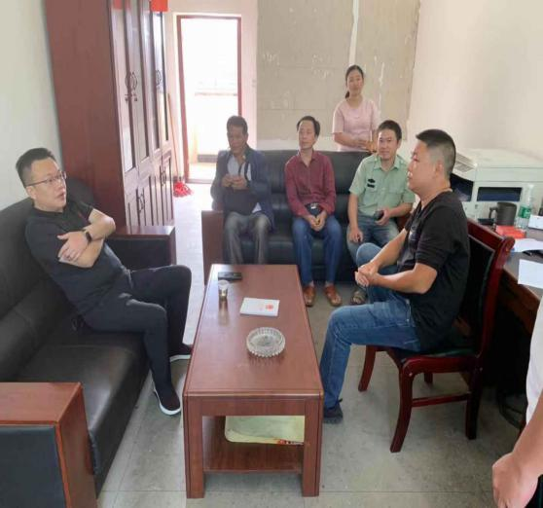
溪江乡分管禁毒工作的人大副主任陶伟详细介绍了2019年该乡禁毒工作的开展情况：禁毒宣传深入推进、预防教育不断加强、指导帮教全面覆盖、重点管控落实到位，1-3季度，在迎接上级督查中均取得好评，今年有望获得全县年度考核先进。
之后，局乡分管领导就下阶段配合联动、继续深入推进禁毒工作进行了交流、探讨。欧国华副局长对共同做好溪江乡的禁毒工作提出三点建议：一是同步发声，进一步强化宣传力度；二是同频共振，进一步夯实工作基础；三是携手同行，进一步加强支持配合。
溪江市场监管所所长毛奔参加座谈。

启动秋季学校食品安全风险隐患排查联合行动

为贯彻落实四部委在“不忘初心、牢记使命”主题教育中整治食品安全问题联合行动的部署，切实保障全县广大师生饮食安全，县教育局与我局决定于10月14日起，开展为期10天的秋季学校食品安全风险隐患排查联合行动，启动仪式于当天上午在县教育局勤工俭学站会议室举行。
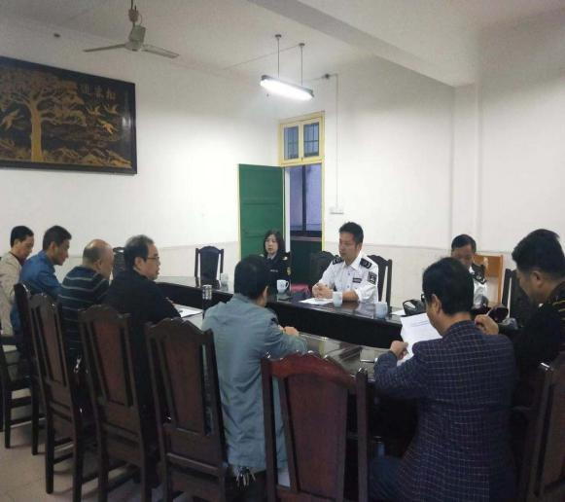
启动仪式上，县教育局勤工俭学站冯自易站长向参会人员介绍了开展此次联合行动的背景、意义，并就此次行动的人员分工及检查线路进行具体安排，我局食监三股刘轲股长就此次行动的检查内容、整治要求、存在问题的后期处置及作风纪律进行强调。最后，县教育局勤工俭学站分管食品安全的李福群副站长就学校食堂管理相关问题的检查内容作进一步安排。
启动仪式后，当日就分成2个组，分别深入县五中、县六中等6所学校开展食品安全风险隐患联合排查。

报 送：衡阳县委书记曾秀，县委副书记、县政府县长孙鹏伟，县委
副书记蒋达宏，县人大主任刘健，县政协主席杨秋良，县委常
委、县政府常务副县长王苏龙，县人大副主任廖瑞云、张云芳，
县政府副县长王致伟、县政府副县级干部赵伟民，县政协副主
席凌奉云，市市场监督管理局，衡阳县县委办、人大办、政府
办、政协办、人大财经委、人大教科文卫委、政协经济科技和
外事委,县特约人员刘宏伟、汤立顺、罗宏东。

